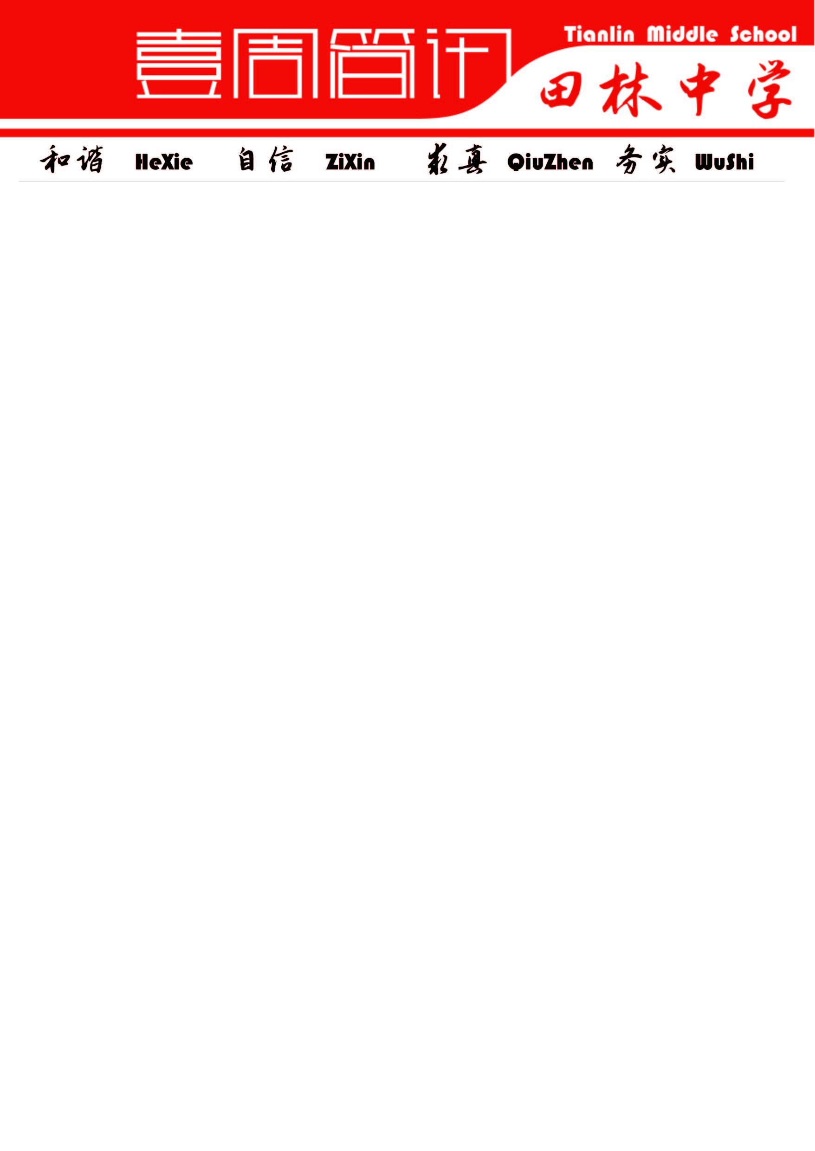
2016学年第一学期
12月19日
星期一第十五期

第十七周工作安排 初三的老师们多有才！
时间如白驹过隙，转眼又来到岁末，对初三的全体师生来讲，就意味着初三的半程接近尾声，重要的考试——一模即将来临。我们的初三老师们在做些什么呢？他（她））们在为学生的未来孜孜不倦地努力，他（她））们在为学校的发展默默奉献。第十五周周末，初三中考学科备课组长们和校长室教导处开了一次通气会，老师们分别就下阶段一模考前畅谈了各自的复习策略他们集中了备课组全体老师的智慧和才华，秉承了学校优良的教学传统又能根据学情、考情对学科复习方略、学生指导谋略、知识点的落实策略作了详尽的安排。编者按后面是各学科复习策略节选，很多地方闪烁着田林人的真知灼见，有的提出不搞题海战术，精讲精练；有的提到要分层落实、因材施教；有的提出先易后难、化整为零、夯实基础；有的提倡要注重学生思想教育和心理疏导；有的提到要循环上升、拾遗补缺等等。这是我们学校宝贵的精神财富和物质财富，请大家一起来他（她））们加油鼓劲！共同努力备战一模，练兵二模，剑指中考！期待明年有令人自豪的成果到来。
 | 上午 | 下午
12/19  周一 | 升旗仪式  10:05班主任会议(二楼会议室)
12/20  周二 |  | 13:00教研组长会议（专项视导情况反馈，二楼会议室）
12/21周三 |  | 12：15校务会、支委会联席会议（校长室会议室）
12/22
周四
12/23周五 | 9:00初中教学研究联盟专家组调研（顾校长、陈校长、潘素宏、张晓健、乌晓霞、任翔，校长室会议室） | 15:15全校教工大会（暂定，四楼多功能教室）
校长室
语文备课组：
针对文言文，第一阶段：对9篇课内文言文和12篇课内诗词通篇复习，并要求完成“点击”的课后练习。
第二阶段：每天完成一篇课内文言文的复习卷。（备课组出卷。内容包括：6句默写、文学常识、中心、重要句子翻译。）注：每周补充两篇课外文言文。
针对现代文阅读分析，第一阶段：充分利用2017版“阅读”资料，对现代文进行每一个知识点进行专项训练复习。例如：讲解记叙文的第一个知识点：读懂文章内容，概括要点主旨。这一知识点主要体现在把握记叙要素，分析文章的中心与材料。在与学生简单的讲解理论知识后，以2016年上海市语文中考试卷中现代文（二）中《爸爸教我读中国诗》中的题目1：第4段爸爸高兴得流泪的原因是 。题目2、文中围绕爸爸教我读中国诗，记叙了3件事，请概括。及2014年上海市中考语文试卷现代文（二）《列车上》题目1：细读第2-6段，“我”想与人聊天却四次未能如愿，请把我遇挫后的“反应”填写在下列横线上为例题讲解，然后在“模拟测试卷”中选择相关题型进行巩固，这样做不仅有利于学生掌握该知识点还使学生了解这一知识点的考题类型。
第二阶段：做综合模卷。在综合应用部分：综合运用题目范围广，没有固定知识点，平时让学生多看题型，多做积累，能善于用语文知识解决生活问题。
针对作文题，一、平时作文帮助学生积累材料，主要从4方面入手：1、感动（体贴）2、成长（成熟）3、读书（学习）4、美 二、重视考试作文，以优秀作文为例文，相互学习模仿。三、实验班学生要求写好自己的作文，写出特色，写出感情。平行班中较差学生鼓励模仿甚至材料套用。
英语备课组：
考纲词汇与词组：1. 学生回家背单词并进行家默，第二天进行校默，及时反馈给学生督促其订正。订正在默写单背面，到老师处当场背诵或默写其错误的单词。2. 部分易混词或较生僻的词进行讲解并造句，做到举一反三。3. 定期下发词性转换等小练习结合新授课进行复习巩固。4. 结合音标，教给学生按字母组合、音节、前缀、后缀记忆单词的方式。
语法知识部分：1. 结合九年级新授课中的语法点，及做《课课通》出现的比较集中的语法错误，进行语法专项的讲解（根据学情有详略地讲解）。2. 完成配套教材练习部分。3. 结合语法点，下发自印小练习。4. 分层教学。对于学困生，对最基本的语法知识进行有针对性的补差。
听力训练部分：听力方法与技巧复习与讲解以及利用《YLE》中听力部分2015各区二模卷听力部分，1. 指导根据题目推测内容的方法2. 部分听力判断题要求复述3. 通过练习来巩固听力技巧
阅读理解对学生的指导：利用《YLE》中阅读部分进行操练、利用2015各区二模卷中阅读部分进行操练、利用《初中英语拓展阅读》中的阅读素材进行操练。1、完成教材阅读练习。2、每天一至两篇阅读材料。3、每周一套二模综合卷上的阅读练习。4、老师教授阅读方法及解题方法。4、学生尝试自己分析阅读理解。5、学生尝试自己出阅读理解题。
写作训练和综合练习：中考英语作文评分标准解读、作文常见错误分析（内容，语言，组织结构）、范文指导，好词好句积累在笔记本上、每周考纲单词50句造句；话题分类习作：课外生活，兴趣爱好；话题分类习作：课内生活，学校学习；话题分类习作：科技环保，社会新闻；话题分类习作：个人经历，写人叙事；话题分类习作：个人观点，计划建议；2015各区二模卷。1. 老师讲解，分析。2. 搭框架，语法纠错，好词好句积累。3. 从句到段到篇的循序渐进地操练。
数学备课组：
这个阶段的复习目的是让学生掌握数学基础知识，提高基本技能，力求全面、扎实、系统，使学生形成一个知识网络体系.复习时，一定要以课本为中心，按照教材的结构体系，进行系统的单元复习。不宜做综合性太大的题目，应以基础题和中档题为主，并分单元进行测试与讲评，讲评要有针对性，每章应准备两套测试题，第一套应以基础知识为主，第二套应当在第一套的基础上，针对学生没有掌握的知识和中考的必考内容进行命题。第一轮复习的目的是要“过三关”：（1）过记忆关。必须做到记牢记准所有的公式、定理等，没有准确无误的记忆，就不可能有好的结果。（2）过基本方法关。如，待定系数法求二次函数解析式。（3）过基本技能关。如，给你一个题，你找到了它的解题方法，也就是知道了用什么办法，这时就说具备了解这个题的技能。基本宗旨：知识系统化，练习专题化，专题规律化。在这一阶段的教学把书中的内容进行归纳整理、组块，使之形成结构，可将代数部分函数；几何部分分为相似三角形、解直角三角形。复习完每个单元进行一次单元测试，重视补缺工作。这一轮复习应该注意的几个问题：（1）必须扎扎实实地夯实基础。今年中考试题按难：中：易=1：2：7的比例，基础分占总分的70%，因此使每个学生对初中数学知识都能达到“理解”和“掌握”的要求，在应用基础知识时能做到熟练、正确和迅速。（2）中考有些基础题是课本上的原题或改造，必须深钻教材，绝不能脱离课本。（3）不搞题海战术，精讲精练，举一反三、触类旁通。“大练习量”是相对而言的，它不是盲目的大，也不是盲目的练。而是有针对性的、典型性、层次性、切中要害的强化练习。（4）检查学生完成的作业，及时反馈。教师对于作业、练习、测验中的问题，应采用集中讲授和个别辅导相结合，或将问题渗透在以后的教学过程中等办法进行反馈、矫正和强化，有利于大面积提高教学质量。（5）从实际出发，面向全体学生，因材施教，即分层次开展教学工作，全面提高复习效率。课堂复习教学实行“低起点、多归纳、快反馈”的方法。（6）注重思想教育，不断激发他们学好数学的自信心，并创造条件，让学困生体验成功。（7）应注重对尖子的培养。在他们解题过程中，要求他们尽量走捷径、出奇招、有创意，注重逻辑关系，力求解题完整、完美，以提高中考优秀率。对于接受能力好的同学，课外适当开展兴趣小组，培养解题技巧，提高灵活度，使其冒“尖”。要特别留心做错的题，让学生建立一个“错题笔记”本，认真总结错题的类型和方法，改正并对错题进行认真地分析，找出原因和预防再次出现的办法，对症下药，时间一久，会做的题就会越来越多，错的就会越来越少，考试时可将失误减少到最低限度。
物理备课组：
对于物理一模，大家首先要知道的是整张卷子95%以上的部分都是在考初三第一学期的内容，知识点分别为压强40%，浮力20%，电学40%。 本次复习时间为17-19周，我们要合理安排时间。其次，一模与二模、中考不同的，首先在难度上会比中考难，其次由于每个区教研员出题的思路风格不同，所以要对徐汇区的一模卷子进行重点分析。而且一模卷子的计算量非常大，也就是说如果计算或者压强切割的题目不过关，或是需要大量时间来做的话，必定会出现时间不够的情况，这点要提醒学生注意的。
我们物理备课组的复习策略是分层复习，抓住重点。
专题复习：1、整理基本概念题和作图题及简单计算题；1班的学生作为回家作业；2班部分课堂分析部分回家作业；3班课堂上完成基本概念题。
2、培优班重点复习几大知识点：固体压强切割选择；液体压强变化；动态电路的分析；伏安法测电阻。
3、课堂上重点分析2014年、2015年的徐汇物理一模卷，让学生对一模卷进行分析解读，在此基础上要求学生带着重点问题去复习完成2016年徐汇区物理一模卷。
4、3班的课堂上在最后一周进行刷题训练，只做基本题而且要求准确率。
化学备课组：
1.用好新课，以新代旧，滚动复习。在每节新课时，往往是先复习回顾以前的知识，使新的知识在旧的知识上生长出来。注重新旧知识间的联系，用新知识使学生加深对旧知识的感悟。
2.课程设计体现科学素养。化学是以实验为基础的学生，所以只要无毒害的安全试验，全部实物演示给学生看，书上要求的学生实验全部都做。但为了防止他们只是抱着玩的心态，玩过了就什么都不记得了，所以在课堂中往往会设计一些失败的实验，让同学们写反思，反思我的演示实验或者他们的学生实验为什么失败了，失败的原因可能有哪些，并将其列举出来，设计后续实验验证到底是哪一种可能性。学生对失败的实验印象比成功的实验要更深刻，也想利用学生的这种心理，尽量让这些知识在学生脑中加深印象，加深对这个实验的本质认识。而且分析往年考试中的实验题，中等难度的题目往往就出在实验反思中，也想利用平时偶尔的“失败实验”，让学生慢慢明白考试的出题“套路”。
3.用好一模卷，筛选例题。由于复习时间太短，所以我们想尽办法用好一模卷，主要办法如下：①徐汇区前三年100分的卷子全部都做。此时不删减题目，为了让学生体验卷子的完整性，以及对教研员出题的手法稍有感悟。
②其他区的考卷为60分的理化合卷，与我区一模考试时间也不符，所以里面的题目有目的的挑选，很多出的较好的题目在：月考1、期中考试、月考2就已经让学生做过了。
③课堂例题尽量用一模考卷中的题目。这样一是为了让学生多看看真题，二也是为了紧跟教研员的思维导向。以上几种方式用过的题目，都会在电子版本的考卷上有标记蓝色，哪些做过了哪些没做过也就一目了然了。
④多做一模卷中的选择题，利用最少的时间尽可能的提高分数。考试三大板块中选择题对于我们学校的学生来说是最容易得分的，毕竟有选项，稍微会一点也能可以猜，而且分值有30分，若做的不好杀伤力也是巨大的。每一套选择题学生一般用10-15分钟就可以做完，所以可以利用好碎片时间。而且选择题大多覆盖了化学的基础知识，也是对基础知识的复习做一个很好的筛查。有些选择题同学之间也能互相解答，所以对于老师分析的时候针对性就更强一些。花同样多的时间练选择题比练填空简答会有更高的分数收益。

